本实用新型涉及医用口服溶液包装技术领域，具体方便吮吸大容量葡萄糖酸钙溶液瓶及吸管，包括瓶体和吸管，所述吸管插接于所述瓶体的内部，所述吸管的外侧壁均匀开设有六个透气槽；本实用新型采用20—50ml多规格瓶体，精准匹配机采血小板献血者单次20—30ml的服用剂量，一次取用即可满足需求，避免多次开瓶的繁琐操作，吸管外侧的六个透气槽平衡瓶内气压，彻底解决传统吸管吮吸费力的问题，提升使用舒适度。


1.方便吮吸大容量葡萄糖酸钙溶液瓶及吸管，其特征在于：包括瓶体（1）和吸管（2），所述吸管（2）插接于所述瓶体（1）的内部，所述吸管（2）的外侧壁均匀开设有六个透气槽（3）。
2.根据权利要求1所述的方便吮吸大容量葡萄糖酸钙溶液瓶及吸管，其特征在于：所述瓶体（1）的容量规格为20—50ml，精准匹配机采血小板献血者单次服用需求。
3.根据权利要求1所述的方便吮吸大容量葡萄糖酸钙溶液瓶及吸管，其特征在于：所述吸管（2）采用食品级PP材质，长度适配瓶体（1）深度，确保顶端延伸至瓶口外侧。

方便吮吸大容量葡萄糖酸钙溶液瓶及吸管
技术领域
本实用新型涉及医用口服溶液包装技术领域，具体为方便吮吸大容量葡萄糖酸钙溶液瓶及吸管。
背景技术
机采血小板献血过程中，献血者需口服葡萄糖酸钙溶液，以降低枸橼酸钠抗凝剂引发的低钙不良反应，保障献血安全。现有葡萄糖酸钙溶液包装存在显著缺陷，严重影响献血者使用体验：
规格单一，无法满足单次用量需求：市面上葡萄糖酸钙溶液仅有10ml规格，而机采血小板献血者单次需服用20—30ml，需取用2-3瓶，操作繁琐且易造成溶液污染；
吮吸费力，使用体验差：现有溶液瓶配套吸管无透气结构，吮吸时瓶内形成负压，导致液体难以吸出，献血者需花费较大力气；同时瓶盖多为旋盖式，开启不便，进一步降低使用便捷性；
现有技术未针对献血场景的使用需求优化包装结构，为此，提出方便吮吸大容量葡萄糖酸钙溶液瓶及吸管。
实用新型内容
有鉴于此，本实用新型提供方便吮吸大容量葡萄糖酸钙溶液瓶及吸管，以解决或缓解现有技术中存在的技术问题，至少提供一种有益的选择。
本实用新型的技术方案是这样实现的：方便吮吸大容量葡萄糖酸钙溶液瓶及吸管，包括瓶体和吸管，所述吸管插接于所述瓶体的内部，所述吸管的外侧壁均匀开设有六个透气槽。
进一步优选的，所述瓶体的容量规格为20—50ml，精准匹配机采血小板献血者单次服用需求。
进一步优选的，所述吸管采用食品级PP材质，长度适配瓶体深度，确保顶端延伸至瓶口外侧。
本实用新型实施例由于采用以上技术方案，其具有以下优点：
本实用新型采用20—50ml多规格瓶体，精准匹配机采血小板献血者单次20—30ml的服用剂量，一次取用即可满足需求，避免多次开瓶的繁琐操作，吸管外侧的六个透气槽平衡瓶内气压，彻底解决传统吸管吮吸费力的问题，提升使用舒适度。
上述概述仅仅是为了说明书的目的，并不意图以任何方式进行限制。除上述描述的示意性的方面、实施方式和特征之外，通过参考附图和以下的详细描述，本实用新型进一步的方面、实施方式和特征将会是容易明白的。
附图说明
为了更清楚地说明本申请实施例或现有技术中的技术方案，下面将对实施例或现有技术描述中所需要使用的附图作简单地介绍，显而易见地，下面描述中的附图仅仅是本申请的一些实施例，对于本领域普通技术人员来讲，在不付出创造性劳动的前提下，还可以根据这些附图获得其他的附图。
图1为本实用新型的结构图；
图2为本实用新型吸管的结构图；
图3为本实用新型吸管的切面结构图。
附图标记：1、瓶体；2、吸管；3、透气槽。
具体实施方式
在下文中，仅简单地描述了某些示例性实施例。正如本领域技术人员可认识到的那样，在不脱离本实用新型的精神或范围的情况下，可通过各种不同方式修改所描述的实施例。因此，附图和描述被认为本质上是示例性的而非限制性的。
下面结合附图对本实用新型的实施例进行详细说明。
如图1-3所示，本实用新型实施例提供了方便吮吸大容量葡萄糖酸钙溶液瓶及吸管，包括瓶体1和吸管2，吸管2插接于瓶体1的内部，吸管2的外侧壁均匀开设有六个透气槽3。
在一个实施例中，瓶体1的容量规格为20—50ml，精准匹配机采血小板献血者单次服用需求。
在一个实施例中，吸管2采用食品级PP材质，长度适配瓶体1深度，确保顶端延伸至瓶口外侧。
本实用新型在工作时：献血者取出配套的吸管2，将吸管插入瓶体1内，吮吸时，外界空气通过吸管外侧的六个透气槽3进入瓶体内部，平衡瓶内气压，避免负压产生，献血者可轻松吸出葡萄糖酸钙溶液。
以上所述，仅为本实用新型的具体实施方式，但本实用新型的保护范围并不局限于此，任何熟悉本技术领域的技术人员在本实用新型揭露的技术范围内，可轻易想到其各种变化或替换，这些都应涵盖在本实用新型的保护范围之内。因此，本实用新型的保护范围应以所述权利要求的保护范围为准。

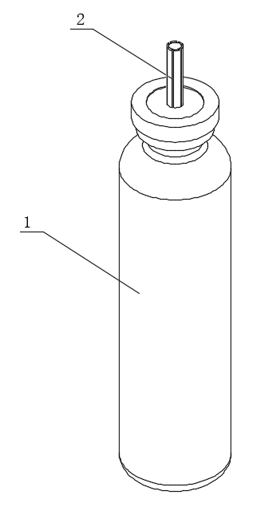
图1
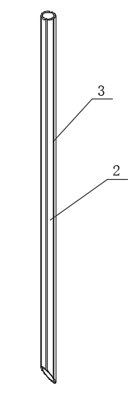
图2
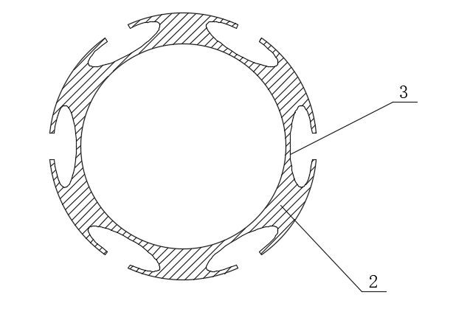
图3

